Analiza i detekcija anomalija u potrošnji tople vode

Projektna dokumentacija

Verzija <1.0>

Sadržaj
1. Puni naziv projekta 4
2. Skraćeni naziv projekta 4
3. Opis problema/teme projekta 4
4. Cilj projekta 4
5. Voditelj studentskog tima 4
6. Rezultat(i) 4
7. Slični projekti 4
8. Resursi 4
9. Glavni rizici 5
10. Smanjivanje rizika 5
11. Glavne faze projekta 5
12. Struktura raspodijeljenog posla (engl. Work Breakdown Structure - WBS) 5
13. Kontrolne točke projekta 5
14. Gantogram 5
15. Zapisnici sastanaka 5

Prijedlog i plan projekta

Na koji način koristiti predložak?

Tekst pisan u italic formi opisuje koje informacije je potrebno uključiti u pojedino poglavlje Prijedloga.
Za upis vlastitog teksta, potrebno je pritisnuti <ENTER> nakon italic teksta.
Tekst upisan u <trokutastim zagradama> treba zamijeniti s onim što se navodi.

Svi članovi tima trebaju pročitati plan i suglasiti se s njime, a to potvrđuju svojim potpisom na kraju dokumenta.

Puni naziv projekta
[Navesti puni naziv projekta iz kojeg će biti vidljiva problematika/tematika kojom se projekt bavi.]
Analiza i detekcija anomalija u potrošnji tople vode

Skraćeni naziv projekta
[Navesti skraćeni naziv projekta, ako je definiran.]

Opis problema/teme projekta
[Objasniti problem, odnosno temu projekta, objasniti ukratko tip, uvjete i kontekst projekta.]
Zadatak je napraviti analizu potrošnje tople vode u gradu Zagrebu. Potrebno je napraviti algoritam detekcije značajnih odstupanja u potrošnji tople vode na razini mjernog mjesta. Učenje i modeliranje algoritma se radi po prikupljenom skupu podataka.

Cilj projekta
[Navesti predviđeni cilj ili ciljeve projekta. Definiranje ciljeva omogućuje određivanje pravca u kojem će se kretati izvođenje projekta. Navesti predviđeno trajanje projekta.]
- Odrediti model grupacije mjernih mjesta u slične kategorije
- Razviti model i algoritam detekcije anomalija
- Potvrditi (empirijski) točnost/preciznost modela. (Poslovna korisnost)

Voditelj studentskog tima
Ivan Džanija

Rezultat(i)
[Navesti što će se isporučiti na kraju projekta, voditi računa da osim rezultata u vidu nekog proizvoda ovdje treba navesti i svu dokumentaciju.]
- Provjera hipoteza
- Prijedlog konačnog modela i algoritma detekcije uz obrazloženje i opravdanje prednosti nad ostalim pristupima
- Interpretacija rješenja
- Dokumentacija mogućnosti implementacije rješenja u neki proizvod
- Dokumentacija postupka provedbe istraživanja

Slični projekti
[Navesti projekte koji su povezani s dotičnim projektom.]

Resursi
[Navesti ljudske i ostale resurse potrebne za uspješno dovršenje projekta. Popuniti tablicu raspoloživih članova tima s podacima važnim za projekt. Mogu se navesti znanja i vještine člana koje mogu biti od koristi za projekt, na primjer znanja Java-e, XML-a, iskustvo u radu s MS Projectom, sudjelovanje u sličnim projektima ili bilo kakva korisna informacija. Ako projekt koristi i druge resurse napraviti posebnu tablicu za njih. U kolonu Napomene treba upisati sve termine kad dotični član tima neće biti raspoloživ za rad na projektu (putovanja, odmori, odsustva).]
Tablica ljudskih resursa
Ime i prezime | E-mail adresa | GSM broj | Napomene
Adam Šinjori | Adam.Sinjori@fer.hr |  | Poznavanje metoda strojnog učenja, rad u programskom jeziku Python sa znanstveni/statističkim paketima
Karlo Bašić | Karlo.Basic@fer.hr |  | Poznavanje statističkih metoda, modeliranje u programskom jeziku R
Ivan Džanija | Ivan.Dzanija@fer.hr |  | Poznavanje statističkih metoda, rad u programskom jeziku Python sa znanstveni/statističkim paketima

Glavni rizici
[Navesti glavne zapreke za ostvarenje uspjeha projekta, te posljedice ukoliko projekt ne uspije.]
- Nedovoljno poznavanje poznatih rješenja iz akademije/industrije čijom se generalizacijom/specijalizacijom možemo optimalno riješiti ovaj problem
- Previše različitih mogućih metoda za isprobati i velika duljina treniranja kompleksnijih metoda – kašnjenje s izvedbom

Smanjivanje rizika
[Navesti korake koji će se poduzeti kako bi se što je moguće više umanjio svaki od prethodno navedenih rizika.]
- Proučavanje stručne literature, pretraga sličnih problema i njihovih rješenja

Glavne faze projekta
[Navesti glavne faze projekta, te ukratko objašnjenje po kojem načelu je projekt podijeljen na te faze- vremenska organizacija, smanjenje rizika, raspoloživost resursa i/ili nešto drugo.]
- Eksploratorna analiza
- Model grupiranja
- Statističke metode
- Metode strojnog učenja
- Heurističke optimizacije
- Provjera i evaluacija konačnog rješenja
Faze su određene logičkim slijedom operacija te po važnosti za daljnji razvoj rješenja

Struktura raspodijeljenog posla (engl. Work Breakdown Structure - WBS)
[Nacrtati WBS s navedenim aktivnostima projekta.]
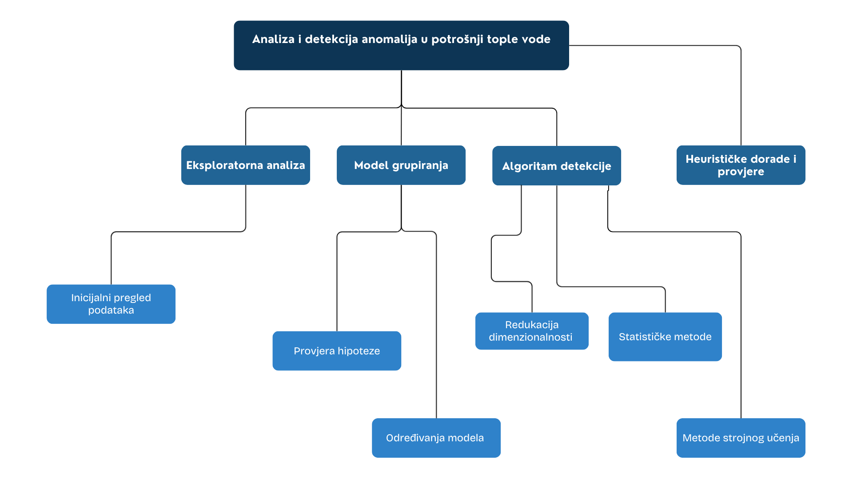

Kontrolne točke projekta (engl. milestones)
[Općenito, kontrolna točka projekta je događaj ili rezultat neke aktivnosti koji ukazuje na to je li projekt u skladu sa zadanim rokovima ili kasni. Ta informacija se upisuje u kolonu o statusu projekta. Ako projekt kasni moraju se poduzeti akcije da se rokovi dostignu. Za svaku kontrolnu točku treba odrediti točan datum. Po potrebi se mogu dodavati ili oduzimati redovi tablice.]
Tablica kontrolnih točki projekta
Kontrolne točke | Planirani datum | Realizirani datum | Status projekta
Eksploratorna analiza i plan projekta | 14.11.2025. | 14.11.2025. | U roku
Određen model grupiranja | 7.12.2025.
Kočano rješenje | 30.1.2026.

Gantogram
[Izraditi Gantogram pomoću programa MS Project, Open Workbench, Microsoft Excel - http://office.microsoft.com/hr-hr/excel/HA010346051050.aspx, i sl. Pohraniti prikaz Gantograma (screenshot) i postaviti ga unutar ovog poglavlja kao ubačenu sliku.]
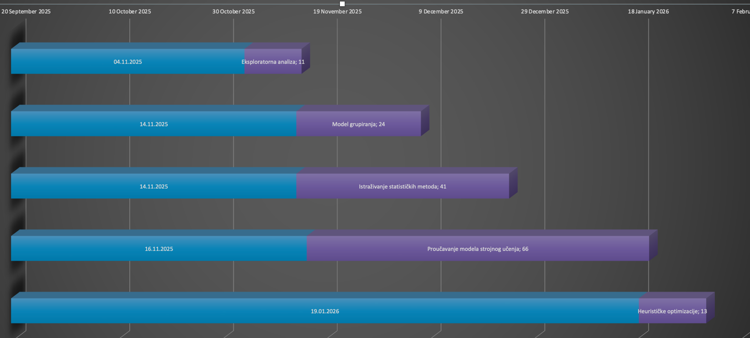

Zapisnici sastanaka
[Ovdje za svaki održani sastanak navesti: datum, vrijeme i mjesto održavanja sastanaka, popis nazočnih, glavne zaključke sastanka.]

Suglasan s dokumentom (potpisuju članovi tima):
< Ime i prezime > | Datum: ____________ Potpis: ____________
< Ime i prezime > | Datum: ____________ Potpis: ____________
< Ime i prezime > | Datum: ____________ Potpis: ____________
< Ime i prezime > | Datum: ____________ Potpis: ____________
< Ime i prezime > | Datum: ____________ Potpis: ____________
< Ime i prezime > | Datum: ____________ Potpis: ____________
< Ime i prezime > | Datum: ____________ Potpis: ____________
< Ime i prezime > | Datum: ____________ Potpis: ____________

Odobrio(potpisuje nastavnik):
< Ime i prezime >

Datum: ____________ | Potpis: ____________

